Druk nr 362 - PROJEKT –

UCHWAŁA NR XXXIII/ /2018
RADY GMINY BANIE
z dnia 11 października 2018 r.

w sprawie przeznaczenia nieruchomości do sprzedaży.

Na podstawie art. 18 ust. 2 pkt. 9 lit. a ustawy z dnia 8 marca 1990 r. o samorządzie gminnym (Dz. U. z 2018 r. poz. 994, poz. 1000, 1349 i poz. 1432) Rada Gminy Banie uchwala, co następuje:

§ 1. Wyraża się zgodę na zbycie niżej wymienionych nieruchomości niezabudowanych oznaczonych nr działek gruntu:
- 478 o powierzchni 0,0582 ha obręb Banie 2, opisanej w księdze wieczystej nr SZ1Y/00041004;
- 195 o powierzchni 0,2735 ha obręb Banie 1, opisanej w księdze wieczystej nr SZ1Y/00021031/5.

§ 2. Wykonanie uchwały powierza się Wójtowi Gminy Banie.

§ 3. Uchwała wchodzi w życie z dniem podjęcia.

Uzasadnienie

Wymienione w § 1 projektu uchwały nieruchomości nie są objęte planem zagospodarowania przestrzennego. W studium uwarunkowań i kierunków zagospodarowania przestrzennego gminy poszczególne działki zlokalizowane są na terenach przeznaczonych pod:
- działka nr 195 obręb Banie 1 – tereny rolnicze – grunty orne; działka zlokalizowana na obszarze objętym ochroną konserwatorską,
- działka nr 478 obręb Banie 2 – sady.
Nieruchomości posiadają dostęp do dróg publicznych.
Ostatnio odnotowano zainteresowanie ich nabyciem, w tym przez właścicieli sąsiednich nieruchomości. Ich sprzedaż pozwoli uzyskać dodatkowe wpływy do budżetu gminy, które umożliwią częściowe pokrycie niezbędnych wydatków.

Sporządziła:
inspektor Grażyna Śliwowska

- 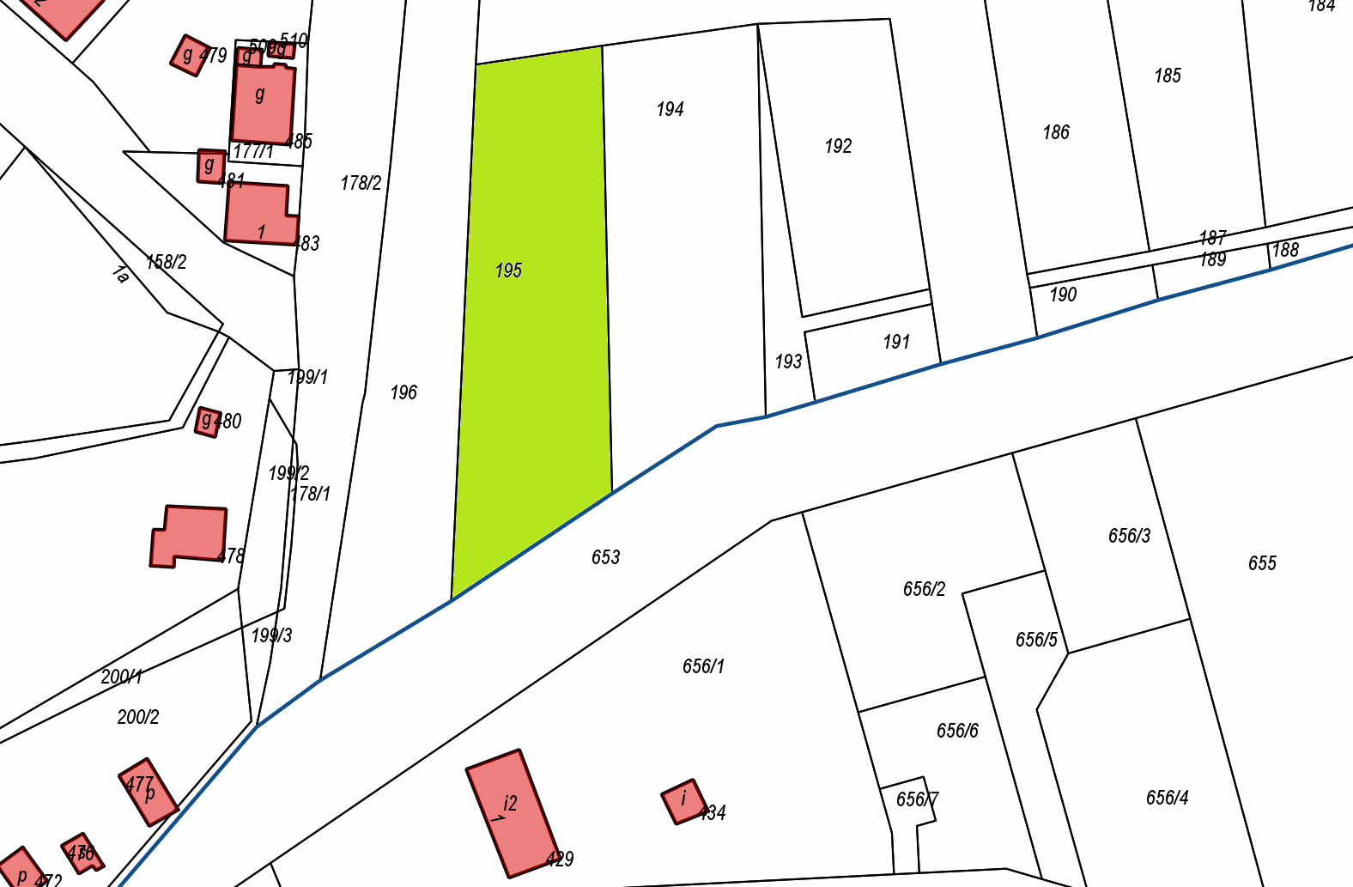

obręb Banie 1, działka nr 195

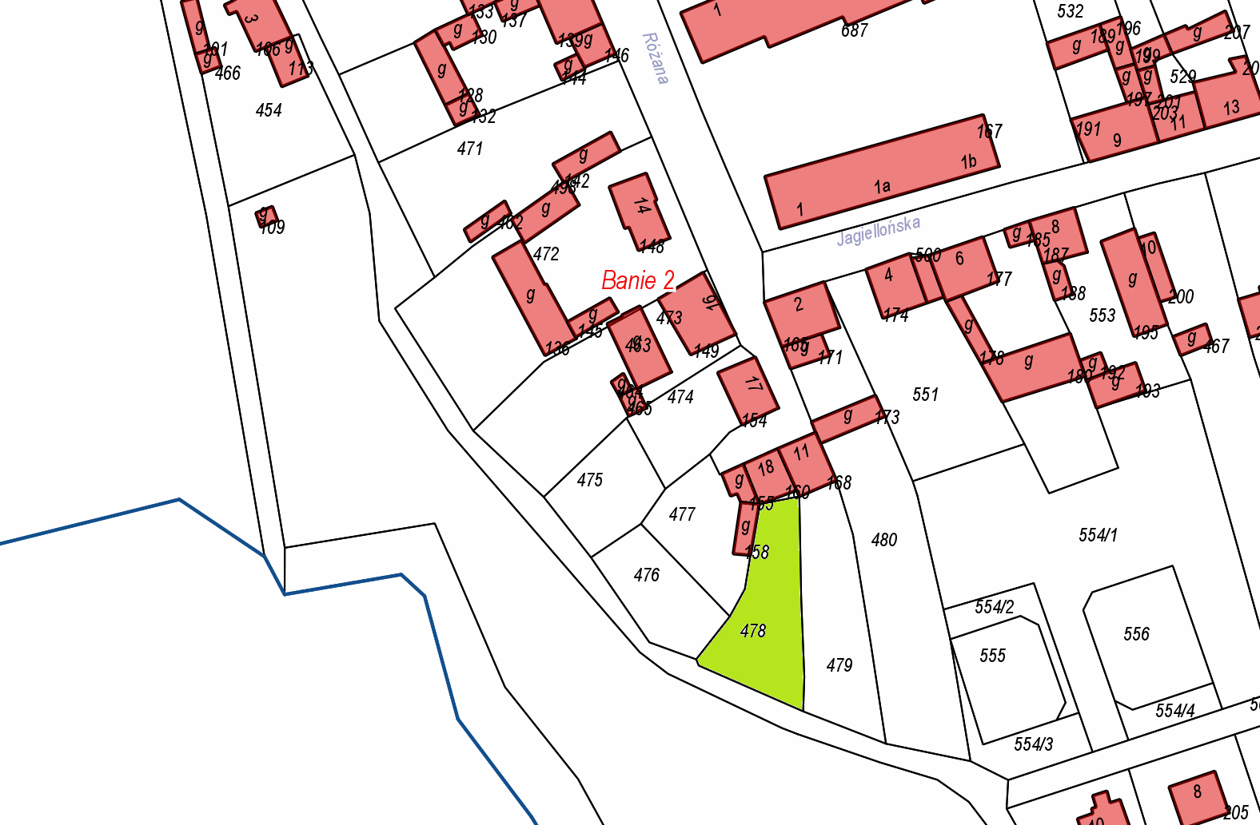
obręb Banie 2, działka nr 478

